Budownictwo mieszkaniowe w okresie styczeń–listopad 2025 r.
W okresie styczeń-listopad 2025 r. oddano do użytkowania o 3,0% więcej mieszkań niż w analogicznym okresie ubiegłego roku. Liczba mieszkań, na których budowę wydano pozwolenia lub dokonano zgłoszenia z projektem budowlanym zmniejszyła się o 11,4%, a liczba mieszkań, których budowę rozpoczęto - o 9,9%.
3,0%
Wzrost liczby mieszkań
oddanych do użytkowania w porównaniu z analogicznym okresem ubiegłego roku

Mieszkania oddane do użytkowania
Deweloperzy i inwestorzy
indywidualni oddali do
użytkowania odpowiednio: 63,9% i 32,8% ogólnej liczby
mieszkań
Według wstępnych danych w okresie styczeń–listopad 2025 r. oddano do użytkowania 184,1 tys. mieszkań, tj. o 3,0% więcej niż w analogicznym okresie 2024 r. Deweloperzy przekazali do eksploatacji 117,7 tys. mieszkań – o 6,9% więcej niż przed rokiem, natomiast inwestorzy indywidualni 60,3 tys. mieszkań, tj. o 4,4% mniej. W ramach tych dwóch form budownictwa oddano 96,7% ogółu nowych mieszkań. W pozostałych formach przekazano do użytkowania łącznie 6,1 tys. mieszkań.
Powierzchnia użytkowa nowo wybudowanych mieszkań wyniosła 16,1 mln m², czyli o 0,3%
więcej niż przed rokiem. Przeciętna wielkość dla 1 mieszkania osiągnęła poziom 87,3 m².

Tablica 1. Mieszkania oddane do użytkowania
Wyszczególnienie | 11 2025 |  |  | 01–11 2025
Wyszczególnienie | liczba mieszkań | 10 2025=100 | 11 2024=100 | liczba mieszkań | 01–11 2024=100
Ogółem | 19 325 | 97,4 | 118,8 | 184 140 | 103,0
Indywidualne | 5 291 | 85,8 | 97,9 | 60 314 | 95,6
Przeznaczone na  sprzedaż lub wynajem | 13 627 | 103,5 | 130,8 | 117 744 | 106,9
w tym na wynajem | 121 | 526,1 | 390,3 | 769 | 97,0
Spółdzielcze | 16 | . | 9,1 | 631 | 49,2
Komunalne | 33 | 21,4 | 39,3 | 1 446 | 82,4
Społeczne czynszowe | 358 | 99,2 | 203,4 | 3 904 | 165,8
Zakładowe | – | . | . | 101 | 315,6

Mieszkania, na których budowę wydano pozwolenia
W okresie styczeń–listopad 2025 r. wydano pozwolenia na budowę 237,6 tys. mieszkań, tj. o 11,4% mniej niż przed rokiem, w tym dla deweloperów 151,5 tys. (spadek o 19,6% w skali roku), a dla inwestorów indywidualnych – 78,9 tys. (wzrost o 7,6%). Łącznie dla wymienionych obu form budownictwa wydano pozwolenia na budowę 97,0% ogółu lokali mieszkalnych. W pozostałych formach budownictwa wydano pozwolenia na budowę 7,2 tys. mieszkań.

Tablica 2. Mieszkania, na których budowę wydano pozwolenia
Wyszczególnienie | 11 2025 |  |  | 01–11 2025
Wyszczególnienie | liczba  mieszkań | 10 2025=100 | 11 2024=100 | liczba mieszkań | 01–11  2024=100
Ogółem | 20 747 | 85,0 | 91,1 | 237 572 | 88,6
Indywidualne | 6 288 | 78,5 | 109,9 | 78 933 | 107,6
Przeznaczone na  sprzedaż lub wynajem | 13 818 | 86,4 | 82,9 | 151 477 | 80,4
Spółdzielcze | 36 | 300,0 | 75,0 | 381 | 149,4
Komunalne | 84 | 106,3 | 60,4 | 2 085 | 133,9
Społeczne czynszowe | 515 | 168,9 | 252,5 | 4 627 | 105,4
Zakładowe | 6 | . | . | 69 | 766,7

Mieszkania, których budowę rozpoczęto
W okresie styczeń‒listopad 2025 r. rozpoczęto budowę 199,3 tys. mieszkań, tj. o 9,9% mniej niż przed rokiem. Deweloperzy przystąpili do budowy 120,9 tys. mieszkań (o 16,2% mniej niż rok wcześniej), a inwestorzy indywidualni 74,9 tys. (o 2,2% więcej). Łącznie udział tych form budownictwa wyniósł 98,2% ogólnej liczby mieszkań. W pozostałych formach budownictwa rozpoczęto budowę 3,6 tys. mieszkań.

Tablica 3. Mieszkania, których budowę rozpoczęto
Wyszczególnienie | 11 2025 |  |  | 01–11 2025
Wyszczególnienie | liczba  mieszkań | 10 2025=100 | 11 2024=100 | liczba mieszkań | 01–11  2024=100
Ogółem | 13 013 | 64,1 | 79,3 | 199 329 | 90,1
Indywidualne | 4 941 | 69,3 | 102,6 | 74 890 | 102,2
Przeznaczone na  sprzedaż lub wynajem | 7 966 | 62,3 | 69,7 | 120 872 | 83,8
w tym na wynajem | 66 | 388,2 | 81,5 | 824 | 225,1
Spółdzielcze | ‒ | . | . | 233 | 37,6
Komunalne | 58 | 62,4 | 138,1 | 900 | 178,6
Społeczne czynszowe | 48 | 17,0 | 37,5 | 2 397 | 95,2
Zakładowe | ‒ | . | . | 37 | 205,6
Szacuje się, że na koniec listopada 2025 r. w budowie pozostawało 849,9 tys. mieszkań, tj. o 0,8% więcej niż na koniec analogicznego miesiąca 2024 r.

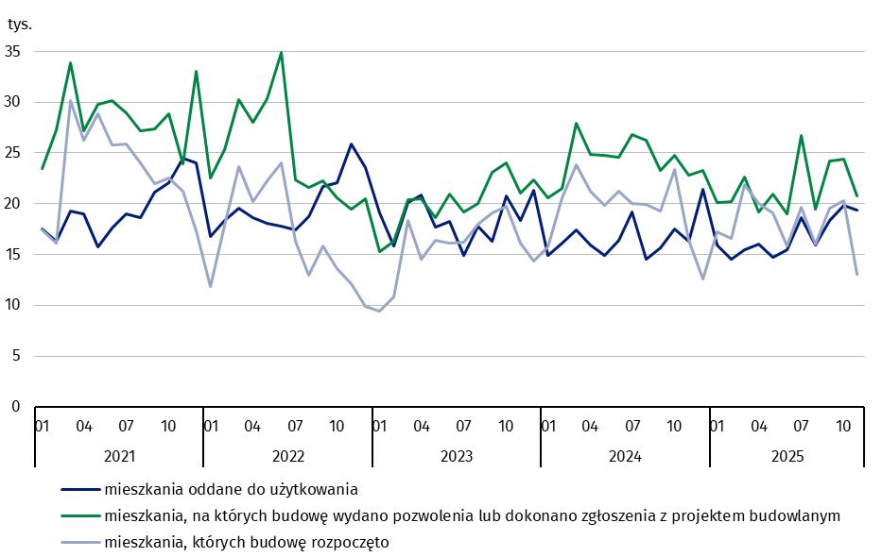
Wykres 1. Budownictwo mieszkaniowe w Polsce
W listopadzie 2025 r.
w porównaniu z poprzednim miesiącem spadła: liczba mieszkań, na których
budowę wydano pozwolenia
(o 15,0%), liczba mieszkań, których budowę rozpoczęto (o 35,9%) oraz liczba mieszkań oddanych do użytkowania (o 2,6%)

W okresie styczeń‒listopad 2025 r. najwięcej mieszkań oddanych do użytkowania, rozpoczętych budów oraz wydanych pozwoleń na budowę odnotowano w województwie mazowieckim (odpowiednio: 39,4 tys., 41,3 tys., 45,2 tys. mieszkań), małopolskim (17,6 tys., 20,9 tys. i 26,5 tys.), wielkopolskim (19,7 tys., 16,3 tys. i 22,7 tys.) oraz śląskim (14,8 tys., 17,7 tys. i 23,2 tys.).

Wykres 2. Budownictwo mieszkaniowe według województw w okresie styczeń‒listopad 2025 r.
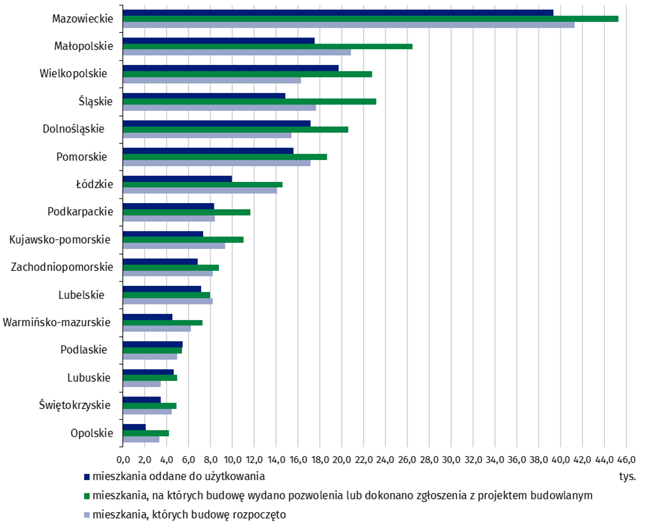

Objaśnienia znaków umownych
Kreska (–) – oznacza, że zjawisko nie wystąpiło.
Kropka ( . ) – oznacza: brak informacji, konieczność zachowania tajemnicy statystycznej lub że wypełnienie pozycji jest niemożliwe albo niecelowe

W przypadku cytowania danych Głównego Urzędu Statystycznego prosimy o zamieszczenie informacji: „Źródło danych GUS”, a w przypadku publikowania obliczeń dokonanych na danych opublikowanych przez GUS prosimy o zamieszczenie informacji: „Opracowanie własne na podstawie danych GUS”.
Opracowanie merytoryczne:  Urząd Statystyczny w Lublinie  Dyrektor dr Krzysztof Markowski  Tel: 695 255 301 | Rozpowszechnianie:  Wydział Współpracy z Mediami  Tel. komórkowy: +48 695 255 032  Tel. stacjonarne: +48 22 608 38 04, +48 22 449 41 45,  +48 22 608 30 09  e-mail: obslugaprasowa@stat.gov.pl

www.stat.gov.pl

@GUS_STAT

@GlownyUrzadStatystyczny

gus_stat

glownyurzadstatystycznygus

glownyurzadstatystyczny
Powiązane opracowania
Biuletyn Statystyczny
Sytuacja społeczno-gospodarcza kraju
Efekty działalności budowlanej
Budownictwo
Temat dostępny w bazach danych
Bank Danych Makroekonomicznych
Dziedzinowe Bazy Wiedzy - Budownictwo
Bank Danych Lokalnych
Ważniejsze pojęcia dostępne w słowniku
Mieszkania, na których budowę wydano pozwolenia lub dokonano zgłoszenia z projektem budowlanym
Mieszkania, których budowę rozpoczęto
Mieszkania oddane do użytkowania

Dane wstępne.
Forma budownictwa - „przeznaczone na sprzedaż lub wynajem”.
Łącznie ze zgłoszeniami z projektem budowlanym oraz uproszczoną procedurą dla budynków mieszkalnych jednorodzinnych.

